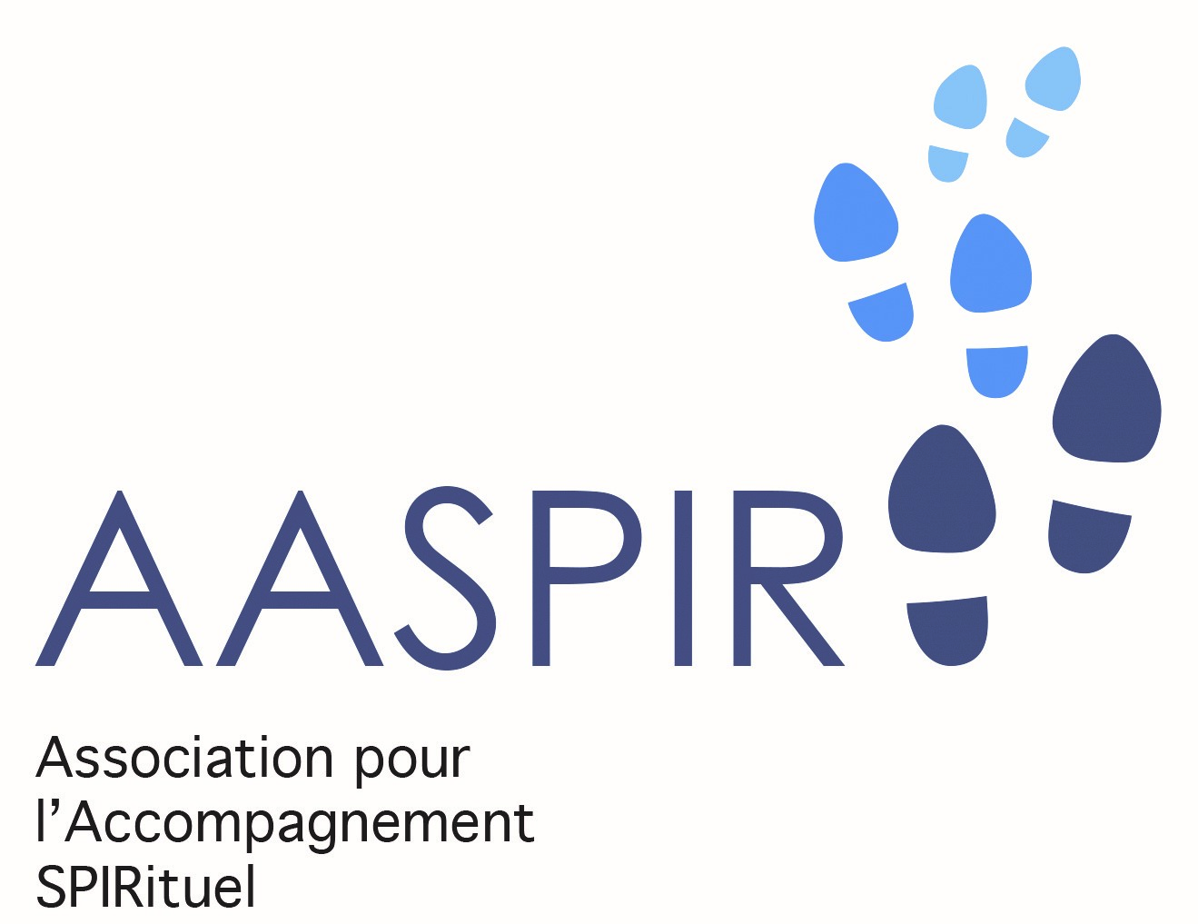

"L'amour de soi : comment parvenir à aimer son prochain comme soi-même ? "

Objectif En accompagnement spirituel, il arrive qu'on rencontre le désespoir de ne pas pouvoir aimer autrui... parce qu'on ne s'aime pas soi-même : les deux semblent liés. Avant de se donner, disait le théologien protestant Alexandre Vinet au 19ème siècle, encore faut-il s'appartenir. Nous verrons comment la Bible offre des clés pour nourrir ce "narcissisme primaire" indispensable dont tant de personnes ont été privées dès leur enfance. Des clés pour consentir à faire l'expérience féconde du manque. Et pour s'exposer à ce "Souffle de vérité" qui conduit à des relations authentiquement aimantes, et non plus dévorantes.

Finalité Approfondir un sujet sensible en accompagnement spirituel en s’appuyant et en s’inspirant des textes bibliques.
Moyens En groupe, des temps d'enseignement, d'interactions et des ateliers.
Public visé : Cette formation est destinée en priorité aux personnes ayant terminé la formation de base AASPIR. Il est ouvert, après discussion téléphonique, à toute personne ayant une pratique d'accompagnement quelle qu'elle soit et à celles intéressées par le sujet.

Intervenante Lytta Basset

Dates 5 octobre 2024
14 décembre 2024
1er février 2025
5 avril 2025
Durée De 9h30 à 16h30

Lieu Morges (CH 1110), Chapelle des Charpentiers – Salle du Midi

Prix Les 4 journées forment un tout.
CHF 480.- pour les membres AASPIR
CHF. 500.- pour les non-membres

Paiement Montant à verser sur le compte d’AASPIR :
Association pour l’accompagnement spirituel, AASPIR, 1530 Payerne
Depuis la Suisse : IBAN CH58 0900 0000 1489 2504 5
Depuis la France : IBAN : CH49 0900 0000 9142 8692 6, BIC (CODE SWIFT) de la banque : POFICHBEXXX, Nom de la banque : PostFinance SA, CH-3030 Berne

Inscription 23 septembre 2024
Renseignements et inscription Elisabeth Bideaud, 00.41(0)78.891.74.18, ebideaud@icloud.com

